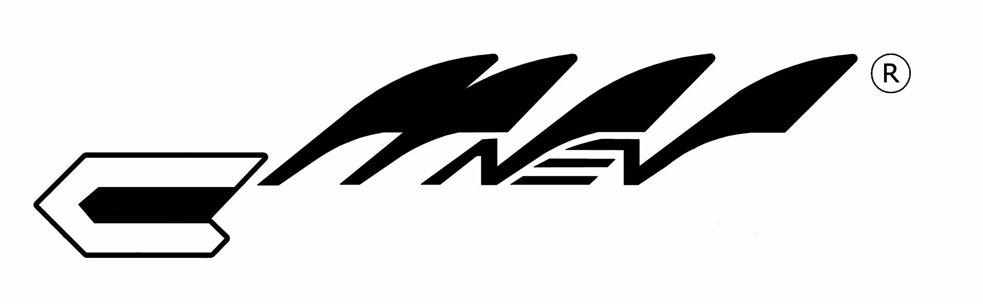 ООО Мнев и К^{о}, 192148, Санкт-Петербург, ул. О. Берггольц, 40, www.mnev.ru

М - 46 RAPTOR
M - 460 RAPTOR
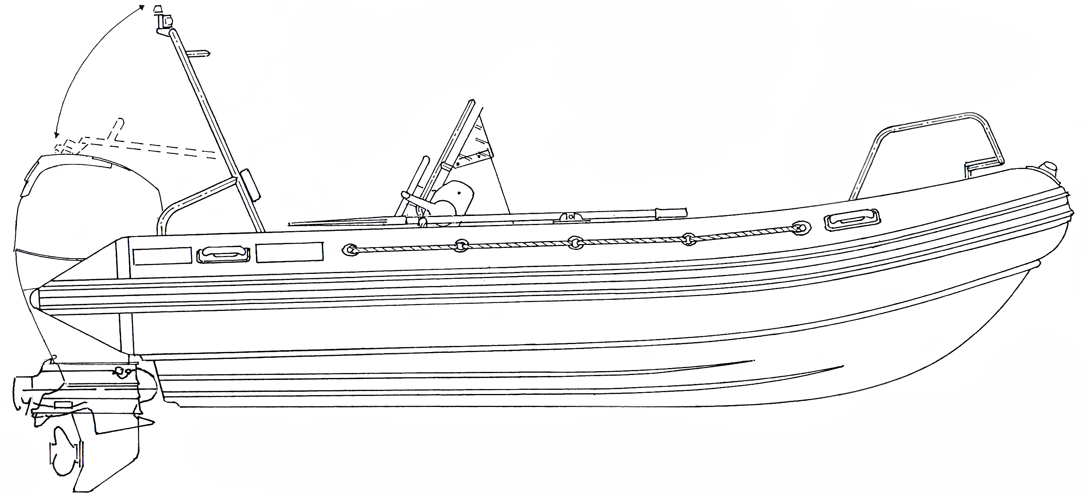
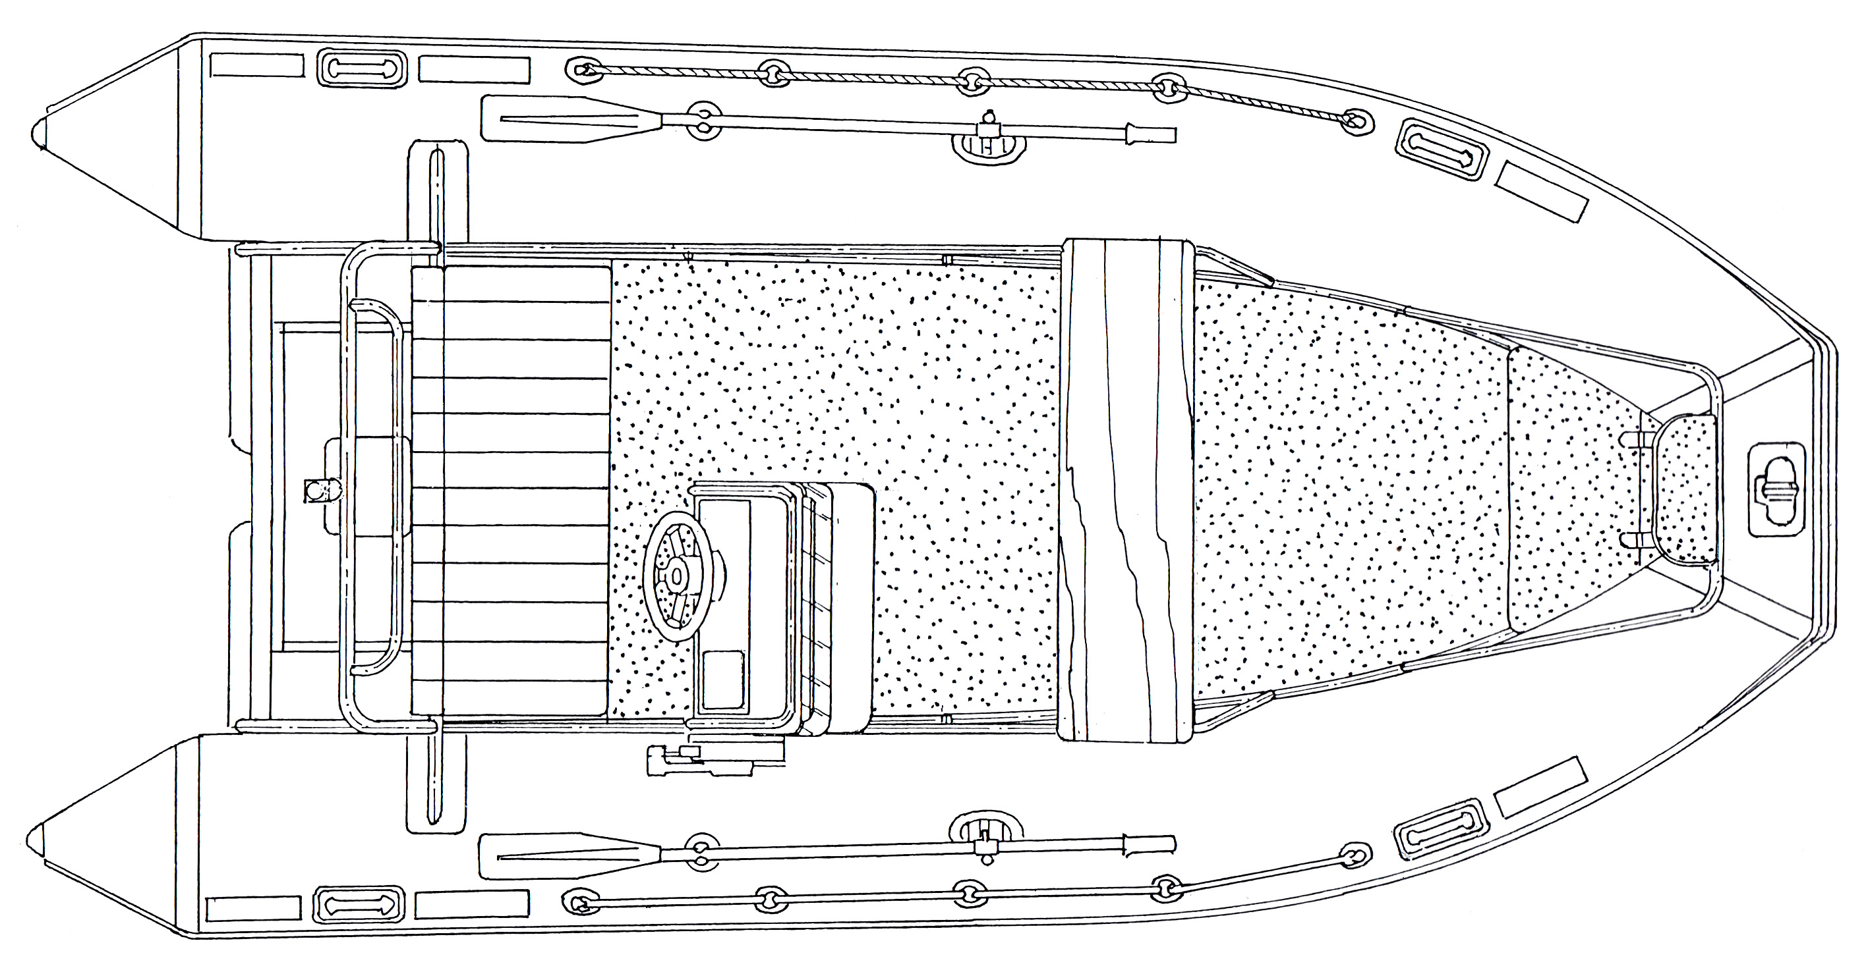

комплектация
технические характеристики
длина максимальная, м |  | 4,60
ширина максимальная, м |  | 2,30
длина кокпита, м |  | 3,20
ширина кокпита, м |  | 1,20
диаметр баллона, м |  | 0,52
количество отсеков баллона |  | 5
вес лодки без баллона, кг |  | 200
общий вес лодки, кг |  | 230
пассажировместимость, чел |  | 4
грузоподемность, кг |  | 1000
рекомендована мощность мотора, л.с |  | 60
максимальная мощность мотора, л.с. |  | 70
материал корпуса | алюминий АМг5-М
стандартная
пульт
штурвал
редуктор рулевой
панель переключателей
аккумуляторная батарея
цистерна топливная
мачта с навигационными огнями
поручни
релинг
банка съемная
ремкомплект
насос ножной
дополнительная
подвесной мотор
комплект дистанционного управления
держатели спиннингов
дуга буксировочная
якорь с тросом
якорный роульс
трап купальный
комплект мягких подушек
сумка съемная с накладкой банки
бокс с крышкой
розетка 12В
компас
фара-искатель
навигатор
насос электрический 12В
помпа электрическая автоматическая
чехол
кильблок транспортировочный

